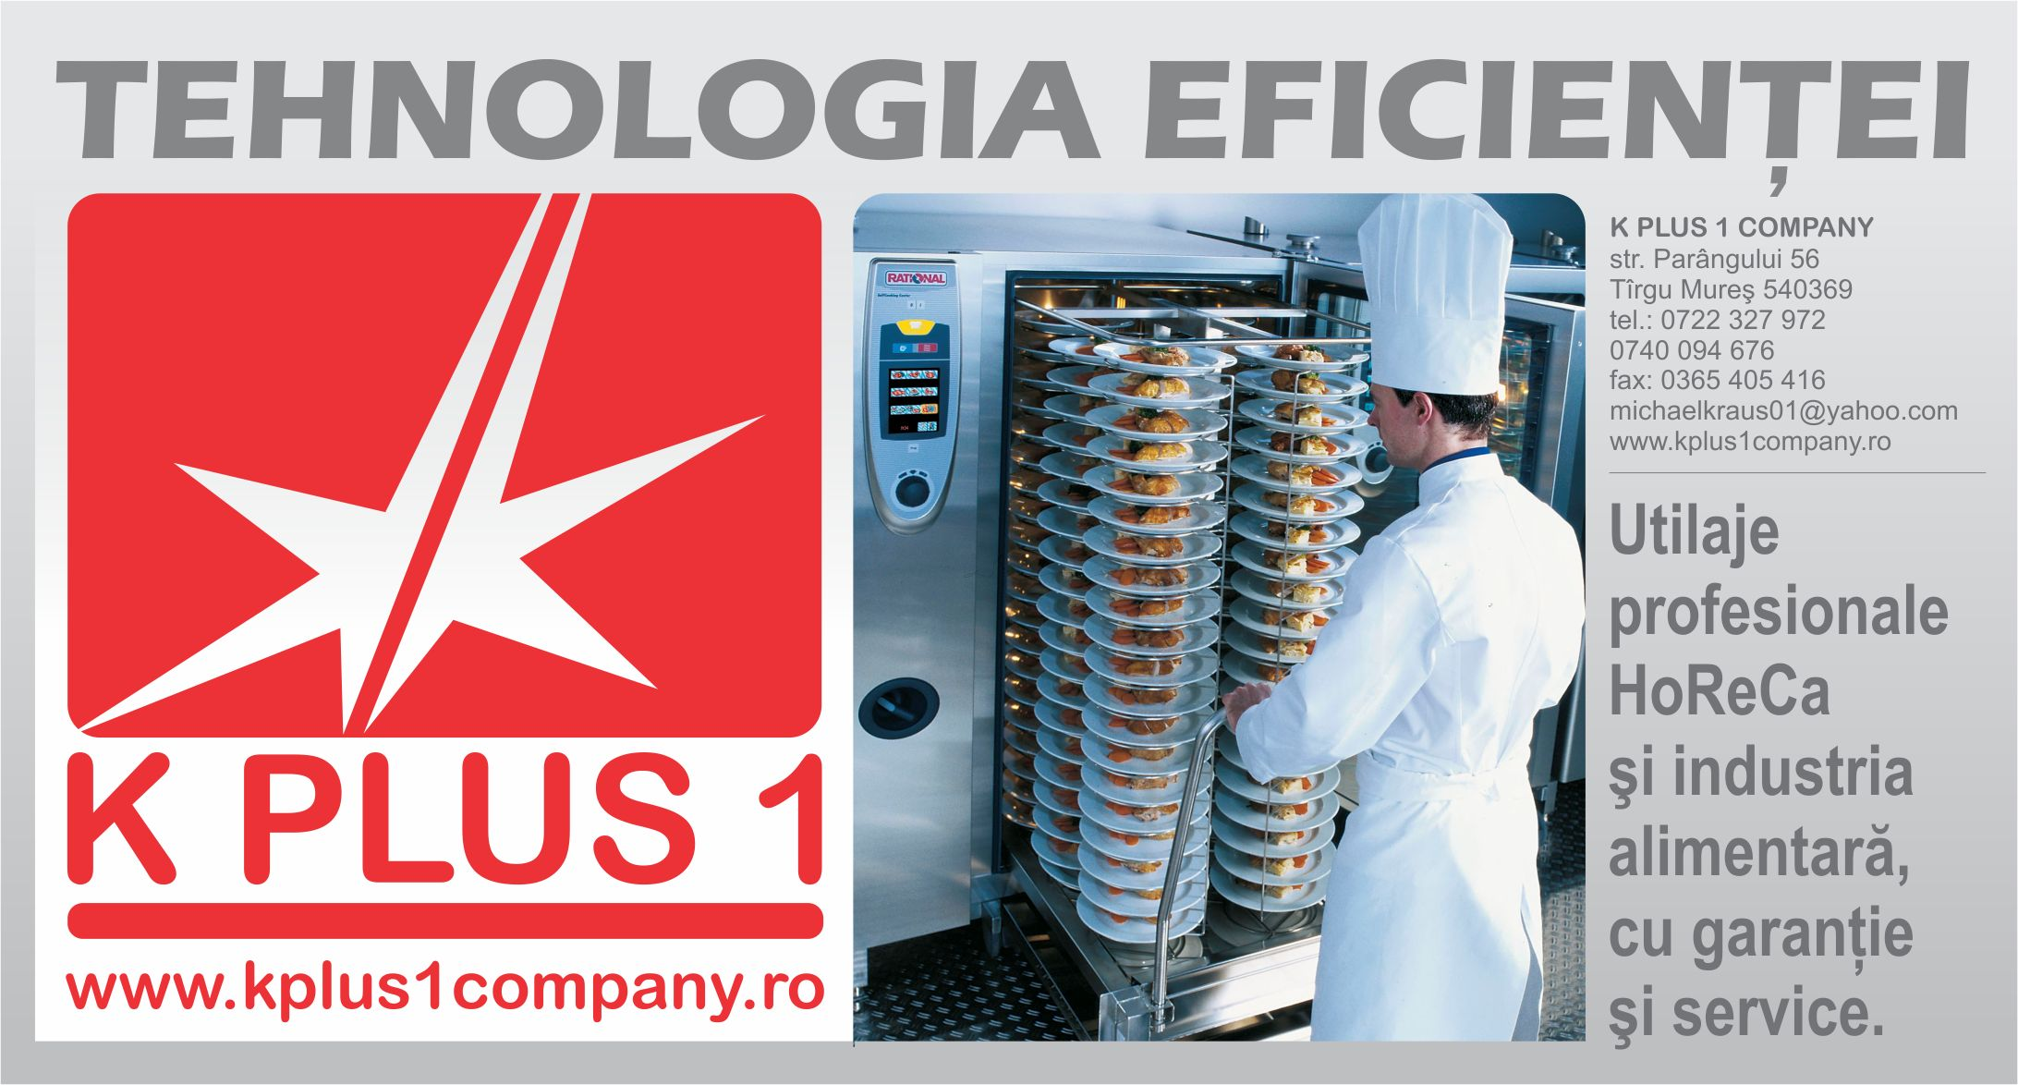

Reprezentant

OFERTA 2013

Produsele sunt profesionale în cf. cu Normele EU - HACCP de origine EU ,
Va invitam sa analizati oferta noastra ce contine caracteristicile tehnice ale
echipamentelor pe care K plus 1 Company le recomanda, precum si conditiile comerciale, urmand ca, impreuna, sa definitivam detaliile care sa faca din aceasta oferta alegerea potrivita..
In ideea in care dumneavoastra sunteti interesat si de alte produse sau detalii inclusiv consiliere, va stam la dispozitie cu placere.!Asteptam sa ne contactati

Masina de taiat legume
Hendi Olanda

Taietor de legume, potrivit pentru cantitati mari de legume , contine 5 feluri de cutite ,
productivitate 160 kg /h , carcasa din aluminiu , 540x240x(H)450 mm 230 V 550 W
Cod EAN: 8711369231807

Pret 670 euro

Optional

pentru julien ( betisoare ) si cuburi
pentru cartofi pai

Pret discuri taiere /buc. 70 euro/buc

Utilajele sunt in conformitate cu normele UE. pentru evaluarea calităţii, si sunt profesionale conforme cu normele de siguranţă EU.- HACCP !
Preţurile sunt exprimate în euro şi nu conţin TVA .
Pentru produsele ofertate, se acordă garanţie de 1 an . Transportul peste 500 euro comanda , montajul si trainingul sunt gratuite ! Asigurăm service , la cerere contra cost cu abonament si service post garanţie de până la 10 ani !
Condiţii de plată 50 % in avans 50%la livrare !
Termen de livrare minim 2 zile -max 30 zile , din momentul efectuării comenzii
Oferta este valabilă 10 zile !

Nota:
Vă informăm că pentru maşinile de spălat vase /pahare , maşini de făcut gheaţa , cuptoare gastronomice cu convecţie si umidificare si alte utilaje care necesită racordarea la reţeaua de alimentare cu apă, se impune montarea unui DEDURIZATOR – FILTRU DE APĂ, in caz contrar firma noastră işi declină răspunderea pentru defecţiunile apărute situaţia care duce la anularea garanţiei ! Vă informam că firma noastră comercializează toate tipurile de dedurizatoare adecvate oricarui tip de utilaj !

